# Источники

1. Е.А. Кучукова, И.А. Бабенко, Н.Г. Гудиева, С.Ч. Аль-Гальда, Нейросетевой метод классификации литературного текста с точки зрения его жанровой идентификации // Современня наука и инновации. 2018. №4. URL: <https://www.ncfu.ru/NCFU_PYATIGORSK/data/files/docs/science/mag/2018/4-24/66-71.pdf>
2. И.А. Батраева, А.Д. Нарцев, А.С. Лезгин, Использование анализа семантической близости слов при решении задачи определения жанровой принадлежности тестов методами глубокого обучения // Вестник Томского Государственного Университета. 2020. №50. URL: https://cyberleninka.ru/article/n/ispolzovanie-analiza-semanticheskoy-blizosti-slov-pri-reshenii-zadachi-opredeleniya-zhanrovoy-prinadlezhnosti-tekstov-metodami/viewer
3. Пархоменко Павел Андреевич, Исследование и разработка методов построения самообучающейся экспертной системы для поиска кинокартин с автоматической генерацией вопросов. 2014. URL: http://seminar.at.ispras.ru/wp-content/uploads/2012/07/%D0%9A%D1%83%D1%80%D1%81%D0%BE%D0%B2%D0%B0%D1%8F-%D1%80%D0%B0%D0%B1%D0%BE%D1%82%D0%B0.pdf
4. Меркулова Екатерина, СЕМАНТИЧЕСКИЙ ПОИСК ФИЛЬМОВ ПО ОПИСАНИЮ СЮЖЕТОВ. 2021. URL: https://docplayer.com/210397591-Semanticheskiy-poisk-filmov-po-opisaniyu-syuzhetov.html
5. Simon Moncriefi, Svetha Venkatesh, Chitra Dorai, HORROR.FILM GENRE TYPING AND SCENE LABELING VIA AUDIO ANALYSIS ICME 2003 URL: https://ieeexplore.ieee.org/stamp/stamp.jsp?tp=&arnumber=1221586&tag=1
6. Atif Khan, Muhammad Adnan Gul, M. Irfan Uddin, Syed Atif Ali Shah , Shafiq Ahmad , Muhammad Dzulqarnain Al Firdausi, and Mazen Zaindin. Summarizing Online Movie Reviews: A Machine Learning Approach to Big Data Analytics // Scientific Programming. 2020. URL: https://www.hindawi.com/journals/sp/2020/5812715/
7. Palak Baid, Apoorva Gupta, Neelam Chaplot, Sentiment Analysis of Movie Reviews using Machine Learning Techniques // International Journal of Computer Applications. 2017. 179(7):45-49. URL: https://www.researchgate.net/publication/321843804_Sentiment_Analysis_of_Movie_Reviews_using_Machine_Learning_Techniques
8. Darin Brezeale, Diane J. Cook, Automatic Video Classification: A Survey of the Literature // IEEE Transactions on Systems, Man, and Cybernetics, Part C (Applications and Reviews) ( Volume: 38, Issue: 3, May 2008). URL: https://ieeexplore.ieee.org/abstract/document/4481222
9. Донина Ольга Валерьевна, Сидоров Кирилл Александрович, Коротких Анастасия Дмитриевна, Пендюрина Алина Андреевна. Возможности использования искусственных нейронных сетей для классификации текстов по варианту языка и жанру. 2020. URL: https://elibrary.ru/item.asp?id=44279586

## Классификация литературного текста

Целью данной работы стоит разработка нейросетевого метода анализа литературного текста для определения его жанровой идентификации. Данная задача разбивается на две подзадачи:

1. Разработка нейронной сети идентификации рода литературного текста.
2. Разработка нейронной сети анализа литературного текста для жанровой идентификации.

При анализе литературных текстов выделяется три основных критерия:

* Семантический – количество появления слов, то есть, какие слова используются и сколько раз;
* Логический – каким образом слова могут быть связаны в предложениях в соответствии с синтаксическими правилами языка;
* Грамматический – предложения объединяются в единый литературный текст для целостного описания действия. Для формализации данного признака предлагается подход, основанный на энтропии распределения слов в литературных текстах.

Используя данные признаки, в работе разрабатываются нейронные сети классификации литературных текстов.

Структура нейронной сети состоит из четырех блоков, показанных ниже:

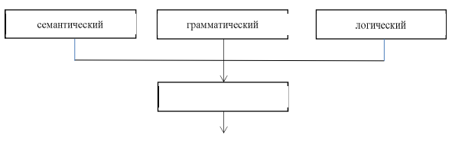

Три блока определяют рож или жанр литературного текста с использованием одного из приведенных признаков, а четвертый блок – управления, выводит результат полученный в ходе обработки литературного текста от трех блоков.

Для получения результатов моделирования было разработано программное обеспечение в среде Visual Studio 2017 на языке программирования C#. В качестве обучающей выборки были выбраны 57 литературных текстов. Получилось 18 литературных текстов, принадлежавших к роду эпос, 30 – лирика и 9 – драма.

Для выборки из 100 художественных произведений получены следующие результаты:

**Род**

* Семантический признак – 82%
* Семантический и грамматический признак – 88%
* Семантический, грамматический и логический признак – 91%

В 9% для идентификации рода литературного текста используется правило суммы и поиска максимального значения. В результате нейронная сеть позволяет правильно определить рож теста в 95%.

**Жанр**

Для определения качественных характеристик нейронной сети для идентификации жанра литературного текста, были рассчитаны синаптические веса нейронных сетей для каждого рода литературного текста.

|  |  |  |  |
| --- | --- | --- | --- |
|  | Эпос | Драма | Лирика |
| Семантика | 63% | 78% | 55% |
| Семантика и грамматика | 71% | 82% | 62% |
| Семантика, грамматика и логика | 77% | 86% | 69% |

**Заключение**

В статье показано, что использование искусственных нейронных сетей для решения задачи классификации литературных текстов позволяет получить достоверный результат для определения рода текста с вероятностью 95%. Однако, определение жанра литературного текста в худшем случае возможно только с вероятностью 75%.

## Определение жанровой принадлежности

В данной работе использовась обработка текста с помощью библиотеки NLTK (Natural Language Toolkit) для работы с русским языком., модель векторизации word2vec с реализацией из библиотеки Gensim и дополнительная сверточная нейросеть с слоем Dropout, слоем свертки с функцией активации Relu, слоем субдискретизации, полносвязным слоем и выходным слоем.

Сеть обучалась 100 эпох. Точность тестовой выборки составила 73.32%, а точность тренировочной - 78.64%.

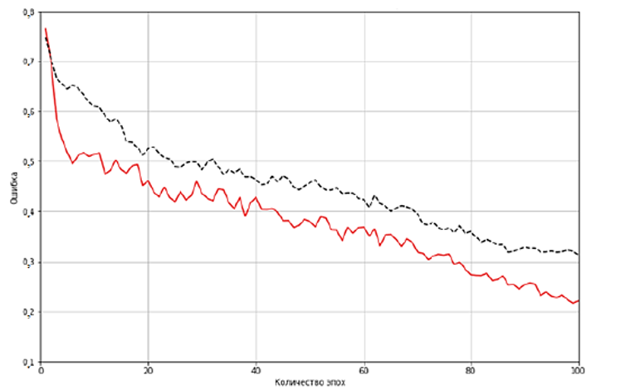

## Поиск кинокартин с автоматической генерацией вопросов

В данной работе исследуется вопрос распознавания выделенных параметров сюжета с помощью вопросно-ответной системы, так же в ней разработан алгоритм классификации, который помогает системе найти наиболее вероятный фильм, который соответствует выборке.

**Генерация обучающей выборки**

Обучающая выборка состояла из троек . Каждая такая тройка описывала ответ (Z) пользователя на вопрос (Y) при условии, что он пытается найти фильм (X). В качестве ответа пользователь мог выбрать один из трех вариантов: «да», «нет», «не знаю».

Для генерации выборки, описывающей метаданные фильма, создание таких троек происходило следующим образом. Система по очереди рассматривала все занесенные в базу данных фильмы. Первое поле в тройке (X) соответствовало очередному фильму. Далее, для каждого вопроса Y, связанного с метаданными фильма (жанр, актеры, и т.д.) проверялось, соответствуют ли метаданные фильму X. Если ответ положительный, то поле Z имело значение «да», иначе – «нет».

Генерация выборки, описывающей данные о сюжете фильма, происходила схожим образом.

Для минимизации количества вопросов, заданных пользователю, был использован метод максимальной энтропии (Principle of maximum entropy).

**Результаты тестирования**

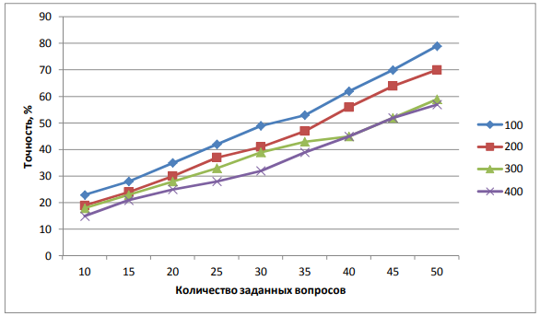

В соответствии с графиком, качество работы системы ухудшается с увеличением фильмов в базе данных. Также прослеживается увеличение качества при увеличении количества заданных вопросов. При 100 фильмов в базе данных качество работы при 50 заданных вопросов достигает 79%, а при 10 – всего лишь 23%.

**Практическая часть**

Был разработан прототип на языке программирования Java.

В качестве библиотеки алгоритмов машинного обучения была использована библиотека Weka. Данная библиотека содержит большое число эффективных реализаций алгоритмов машинного обучения, в том числе наивный Байесовский классификатор. Для работы с реляционной базой данных была использована библиотека Hibernate.

**Вывод**

В рамках данной курсовой работы были исследованы методы построения системы для поиска кинокартин. Была разработана самообучающаяся экспертная система для поиска кинокартин с автоматической генерацией вопросов. Она была реализована в виде WEB приложения. Данная экспертная система автоматизирована, работает с пользователем в интерактивном режиме. Реализованная система способна дообучаться на ответах пользователей. Также в данной системе был реализован алгоритм, определяющий очередной вопроса, который необходимо задать пользователю, с помощью которого минимизируется общее количество заданных вопросов. Для автоматического пополнения базы данных фильмов и вопросов был реализован соответствующий функционал, скачивающий необходимую информацию с сайта «Кинопоиск» и использующий регулярные выражения для ее извлечения. Сгенерированные вопросы были на русском языке, с помощью них система может получать информацию о данных двух типов: метаданных и деталях сюжета, что особенно важно для данной предметной области, как показало проведенное исследование неформальных запросов пользователей.

## Семантический поиск фильмов по описанию сюжета

**Цель**

Разработка прототипа системы семантического поиска: на входе –запрос на ЕЯ (описание сюжета/сцены), на выходе –ранжированный список фильмов.

**Проблема**

Поиск лучшего способа представления коротких текстов для решения поставленной задачи.

**Методы решения**

* Tf-IDF
* Doc2Vec

**Сбор данных**

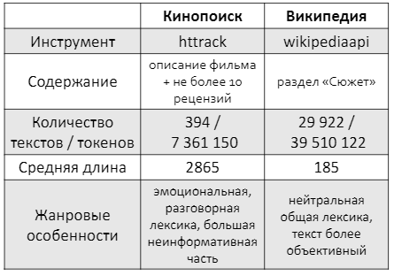

**Предобработка данных**

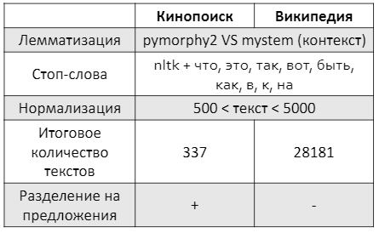

**Оценка качества**

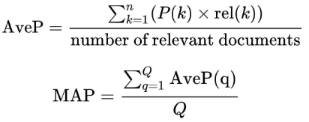



**Качество моделей на Кинопоиске**

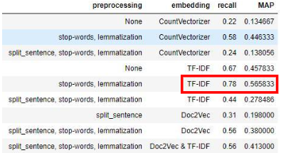

**Качество моделей на Википедии**

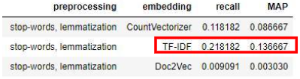

**Результат**

Разработана система семантического поиска для описания сюжетов.

## Типизация жанров фильмов ужасов и маркировка сцен с помощью анализа звука

В данной статье исследуются события звуковой энергии в фильме и характер содержания, которое они сопровождают. В зависимости от того, какие звуки сопровождают визуальную картину, можно определить, является ли данный фильм, скажем, фильмом в жанре ужасов.

События звуковой энергии, представляющие интерес, состоят из определенных закономерностей в динамических характеристиках звуковой энергии звуковых дорожек фильма, где энергия и ее динамика управляются с помощью музыкальных партитур или звуковых эффектов. и часто молчание. Аффект или чувства, испытываемые в связи с четырьмя типами изученных событий звуковой энергии, следующие: (i) удивление или тревога (тип I); (ii) опасение или акцент на событии (тип 2); (iii) удивление, за которым следует устойчивая тревога (тип 3); и (iv) опасение, нарастающее до кульминации (тип 4).

В таблице ниже приведены частотные характеристики событий звуковой энергии в расчете на час как для изученных фильмов ужасов, так и для не для фильмов ужасов. Результаты частотного анализа событий звуковой энергии разбиты на три основные группы в рамках каждого типа событий звуковой энергии: основные события, влияющие на истину, определенные для образцов фильмов, частота подтверждающих событий, влияющих - частота событий звуковой энергии, обнаруженных алгоритмом, которые соответствуют предлагаемому влиянию, и обнаруженные события звуковой энергии - частота общего числа событий звуковой энергии, обнаруженных в фильме, включая как влияющие, так и не влияющие события. 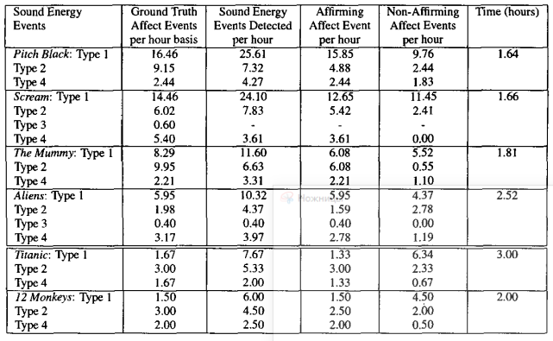

Комбинированные частотные характеристики для фильмов ужасов и не фильмов ужасов:

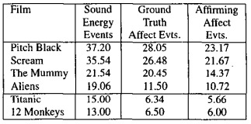

Используя количество событий звуковой энергии в сцене в качестве показателя, мы определили метод обнаружения и классификации сцен ужасов. Принятый критерий обнаружения следующий: если сцена содержит три или более события звуковой энергии, сцена классифицируется как сцена ужасов. Критерий был выведен эмпирически для определения оптимального количества событий звуковой энергии для классификации сцен.

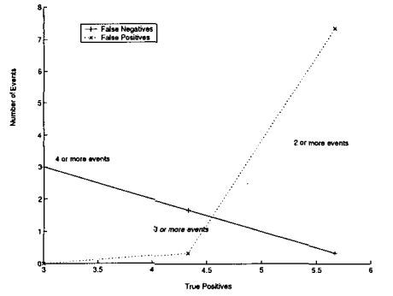

Таблица ниже отображает результаты автоматического определения сцен ужасов. Общая точность обнаружения сцен чести в фильме ужасов составляет 92,9%. в то время как recall составляет 72,2%.

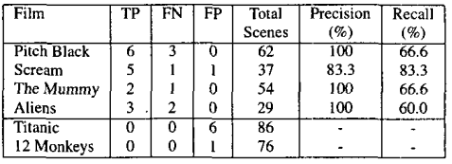

## Аналитика онлайн-обзоров фильмов

В этом исследовании была предпринята попытка предложить подход, сочетающий как контролируемое, так и неконтролируемое обучение, чтобы классифицировать обзоры как положительные или отрицательные, а затем суммировать (уплотнять) категоризованные обзоры в области обзора фильмов. Предлагаемый подход является довольно общим и может применяться к любому определенному домену при условии, что данные обучения для этого домена доступны.

Для задачи обзора полярности классификации мы обнаружили, что наивный байесовский классификатор с набором функций униграмм, биграмм и триграмм показал выдающиеся результаты по сравнению с эталонным методом. Мы также заметили, что точность классификатора NB была дополнительно повышена, когда количество функций (униграммы, биграммы и триграммы) было взвешено с помощью IDF.

Также, в статье, применяется подход семантической кластеризации, чтобы обобщить (уплотнить) категоризированные обзоры, чтобы предоставить суть большого количества обзоров фильмов. На основании экспериментальных результатов было подтверждено, что предложенный подход превосходит стандартные методы реферирования на основе графов.

Точность классификатора NB с различными наборами функций

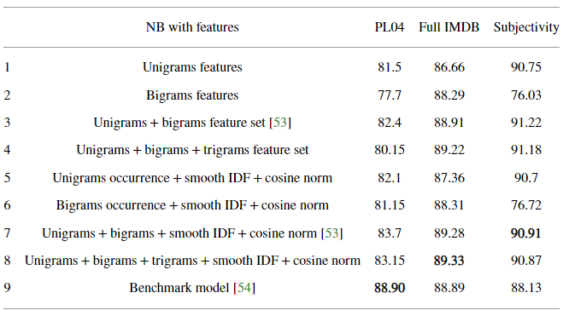

## Анализ обзоров фильмов с использованием методов машинного обучения

В этом исследовании использовались различные методы для определения полярности обзоров. Были выполнены следующие алгоритмы: Naïve Bayes, K-Nearest Neighbour, Random Forest. Наилучшие результаты показал классификатор Наивного Байеса. Naïve Bayes classifier достиг точности 81,45%, классификатор Random Forest - 78,65%, классификатор K-Nearest Neighbour - 55,30%.

Данные были собраны из 2000 созданных пользователями обзоров фильмов, архивированных на веб-портале IMDb. Всего 1000 положительных и 1000 отрицательных обработанных отзывов. Затем эти данные были преобразованы в формат arff. Преобразованные данные были импортированы в инструмент WEKA. После этого предварительная обработка текста была выполнена с помощью инструмента WEKA. Он поддерживает различные задачи интеллектуального анализа данных, такие как предварительная обработка данных, объединение в группы, кластеризация, регрессия и выбор функций.

Поскольку было протестировано лишь несколько алгоритмов, необходимо протестировать другие алгоритмы или создать гибридные методы, чтобы можно было повысить точность результатов.

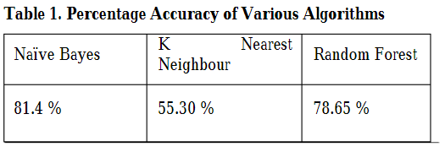

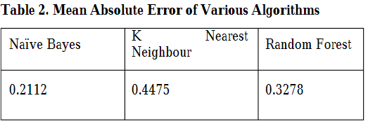

## Автоматическая классификация видео

В статье изучили литературу по классификации видео и обнаружили, что было исследовано большое количество подходов. Функции извлекаются из трех модальностей: текст, аудио и видео. В большинстве литературных источников описываются подходы, в которых используются функции одной модальности.

Независимо от того, какая из модальностей используется, существуют некоторые общие подходы к классификации. В обзоре литературы по классификации видео в статье было найдено множество стандартных классификаторов, таких как байесовский, машины опорных векторов (SVM) и нейронные сети. Однако особенно популярны два метода классификации: модели гауссовой смеси (GMMS) и скрытые марковские модели (HMM).

**Подходы, Основанные на тексте**

Подходы, основанные только на тексте, наименее распространены в литературе по классификации видео. Текст, созданный из видео, делится на две категории. Первая категория - это текст, доступный для просмотра. Это может быть текст на снимаемых объектах (текст сцены), такой как имя спортсмена на майке или адрес на здании, или это может быть текст, размещенный на экране (графический текст), такой как счет спортивного события или субтитры. Текстовые объекты создаются из этого видимого текста путем идентификации текстовых объектов с последующим использованием оптического распознавания символов (OCR) для преобразования этих объектов в полезный текст.

Вторая категория - это стенограмма диалога, которая извлекается из речи с использованием методов распознавания речи или предоставляется в виде закрытых субтитров или субтитров.

**Подходы, Основанные на аудио**

Подходы, основанные только на аудио, встречаются в литературе по классификации видео несколько чаще, чем подходы, основанные только на тексте. Одним из преимуществ звуковых подходов является то, что они обычно требуют меньше вычислительных ресурсов, чем визуальные методы.

Для создания характеристик из аудиосигнала сигнал дискретизируется с определенной частотой (например, 22 050 Гц). Затем эти образцы могут быть сгруппированы в фреймы.

Характеристики могут быть получены либо из временной области, либо из частотной области. На рис. 1 приведен пример временной области, в которой амплитуда сигнала отображается по времени. Используя преобразование Фурье, сигнал во временной области может быть преобразован в частотную область, также известную как спектр сигнала. Пример того же сигнала в частотной области показан на рис. 2.

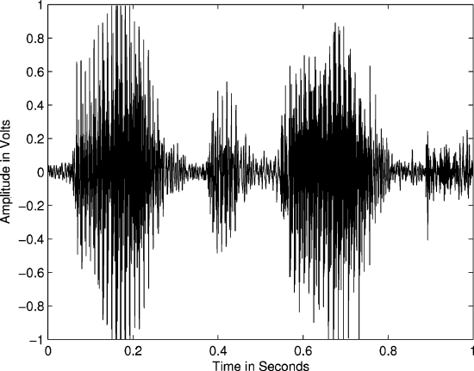

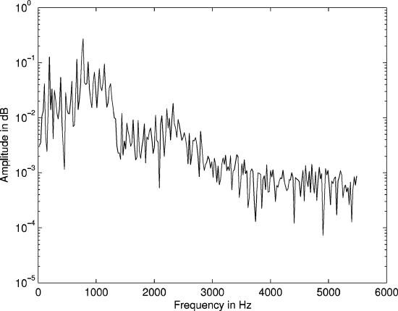

**Визуальные подходы**

Использование функций, соответствующих кинематографическим принципам, популярно в визуальных подходах в большей степени, чем в текстовых и аудио подходах. Они включают использование цветов в качестве показателя уровня освещенности, движения для измерения действия и средней длины кадра для измерения темпа видео.

Одной из трудностей в использовании визуальных функций является огромный объем потенциальных данных. Эту проблему можно решить с помощью ключевых кадров для представления снимков или с помощью методов уменьшения размерности, таких как применение вейвлет-преобразований.

Визуальные подходы делятся на различные типы:

1. Подходы, основанные на цвете
2. Mpeg

Во время кодирования видео MPEG-1 каждый пиксель в каждом кадре преобразуется из цветового пространства RGB в цветовое пространство YCbCr, которое состоит из одного значения яркости (Y) и двух значений цветности (Cb и Cr). Значения в новом цветовом пространстве затем преобразуются в блоки размером 8 × 8 пикселей с использованием DCT. Большая часть процесса кодирования MPEG-1 связана с макроблоками (MB), которые состоят из четырех блоков размером 8 × 8 пикселей, расположенных по шаблону 2 × 2.

1. Подходы, основанные на снимках

Для того чтобы использовать кадры, их сначала необходимо обнаружить. Это оказалось сложной задачей для автоматизации, отчасти из-за различных способов перехода от одного кадра к следующему.

Одним из простейших методов обнаружения снимков является измерение разницы цветовых гистограмм последовательных кадров в предположении, что разница в цветовых гистограммах кадров в пределах одного и того же кадра будет меньше, чем разница между кадрами разных снимков.

Можно обнаруживать изменения кадра, используя расстояние Кулбека–Лейблера между гистограммами последовательных кадров, которые были преобразованы в цветовое пространство rgb, либо используя пересечение гистограмм в цветовом пространстве HSV. Этот метод лучше всего подходит для жестких порезов. Или же можно обнаруживать изменения кадров, а также типы переходов кадров, используя подход, основанный на нечеткой логике.

1. Объектно-ориентированные подходы

Используя изображения, на которых были помечены пиксели цвета кожи, изучается модель распределения тонов кожи в цветовом пространстве YIQ. Цветовое пространство YIQ, преобразование значений RGB с гамма-коррекцией, используется в широковещательном видео. Модель распределения оттенков кожи используется для идентификации областей пикселей оттенка кожи, которые обрабатываются морфологическими операциями для сглаживания и объединения связанных изолированных областей.

1. Подходы, основанные на движении

Методы, основанные на движении, в основном состоят из использования векторов движения MPEG или расчета оптического потока.

**Вывод**

Несмотря на то, что многое было сделано, есть еще много возможностей для исследований в области автоматической классификации видео и в смежной области индексации видео. Лишь в немногих из рассмотренных статей предпринималась попытка провести классификацию на уровне кадра или сцены. Возможность классификации на уровне кадра или сцены имеет множество применений, таких как фильтрация контента (например, идентификация сцен насилия), идентификация важных сцен и обобщение видео.

## Возможности использования искусственных нейронных сетей для классификации текстов по варианту языка и жанру

Данная статья посвящена автоматической классификации фрагментов текста по варианту языка и жанру с помощью такой технологии как искусственные нейронные сети (ИНС). Целью исследования являлась проверка эффективности применения данной технологии для построения простейшего бинарного классификатора. Классификация проводилась на основе данных, взятых из корпусов английского языка Марка Дэвиса Global Web-based English (GloWbE) и News On the Web (NOW). Модель ИНС реализована с помощью открытых нейросетевых библиотек Tensorflow и Keras на языке программирования Python.

За основу классификатора была взята ИНС, классифицирующая отзывы к кинофильмам на положительные и отрицательные. Благодаря таким возможностям как быстрая обработка больших массивов данных ввиду распараллеливания обработки информации (позволяет сократить затраты человеческих ресурсов), и ее способность к самообучению (созданию обобщений), ИНС становится эффективным инструментом в рамках различных исследований.

